Verkeersbesluit voor het aanwijzen van een gehandicaptenparkeerplaats op kenteken aan Webbinkstraat te Westerhaar
Gelet op
- Artikel 18 eerste lid, onder d van de Wegenverkeerswet 1994 (hierna: WVW1994) zijn burgemeester en wethouders bevoegd tot het nemen van verkeersbesluiten in de gemeente Twenterand.
- Artikel 15, eerste lid, van de WVW1994 moet een verkeersbesluit worden genomen voor de plaatsing of verwijdering van de in artikel 12 van het Besluit Administratieve Bepalingen inzake het Wegverkeer (hierna: BABW) genoemde verkeerstekens, alsmede voor onderborden voor zover daardoor een gebod of verbod ontstaat of dit wordt gewijzigd.
- Artikel 15, tweede lid, van de WVW1994 moet een verkeersbesluit worden genomen voor maatregelen op of aan de weg tot wijziging van de inrichting van de weg of het aanbrengen of verwijderen van voorzieningen ter regeling van het verkeer, indien de maatregelen leiden tot een beperking of uitbreiding van het aantal categorieën weggebruikers dat van een weg of weggedeelte gebruik kan maken.
Grondslag
Overeenkomstig artikel 2, lid 1, sub a t/m d, van de WVW1994 en artikel 21 van het BABW op de boven- genoemde weg maatregelen dienen te worden genomen met als doel:
het verzekeren van de veiligheid op de weg;
het beschermen van weggebruikers en passagiers;
het in stand houden van de weg en het waarborgen van de bruikbaarheid daarvan;
het zoveel mogelijk waarborgen van de vrijheid van het verkeer.
Op basis van bovenstaande overweging en met inachtneming van:
- de Wegenverkeerswet 1994;
- het Besluit Administratieve Bepalingen inzake het Wegverkeer; • uitvoeringsvoorschriften BABW inzake verkeerstekens;
- het Reglement Verkeersregels en Verkeerstekens 1990;
- de Algemene wet bestuursrecht;
- het verkeersbordenboek (VNVF);
- Algemeen mandaat-, volmacht-, en machtigingsbesluit gemeente Twenterand 2020.
Motivering en belangenafweging
Overwegende dat:
- dat Webbinkstraat in beheer en eigendom is bij de gemeente Twenterand;
- dat Webbinkstraat is gecategoriseerd als een erftoegangsweg met een maximale rijsnelheid van 30 km/h;
- de gemeente Twenterand een goede bereikbaarheid en toegankelijkheid van mindervalide noodzakelijk vindt;
- de bewoner in het bezit is van een gehandicaptenparkeerkaart en daarmee recht heeft op een gehandicaptenparkeerplaats;
- de bewoner niet beschikt over een parkeerplaats op eigen terrein en dus parkeert in de openbare ruimte;
- de aanvraag voldoet aan de eisen zoals die zijn gesteld in het vigerend gemeentelijk beleid;
- door de aanwijzing één parkeerplaats wordt onttrokken aan de openbare parkeercapaciteit. In dit geval weegt het belang van de bereikbaarheid van de gehandicaptenparkeerplaats zwaarder dan het belang van de vrijheid van het verkeer;
- het treffen van een of meerdere verkeersmaatregelen een normale maatschappelijke ontwikkeling is waarmee eenieder kan worden geconfronteerd en waarvan de nadelige gevolgen in beginsel voor rekening van de betrokkenen te blijven;
- er geen aanwijzingen zijn dat er sprake is van belangen die strijdig zijn met de gewenste verkeersmaatregelen, in die mate dat gesproken kan worden van onevenredigheid als bedoeld in artikel 3:4, lid 2, van de Algemene wet bestuursrecht.
Mede gelet op
- Gelet op artikel 24 van het BABW is overleg gepleegd met de politie inzake de handhaafbaarheid. De politie heeft op 10 mei 2023 positief geadviseerd. Handhaving vindt plaats in het kader van routinematige activiteiten en kan, gelet op de prioritering van de politietaken, ook plaatsvinden door de buitengewoon opsporingsambtenaren (BOA’s) van de gemeente Twenterand die daartoe bevoegd zijn.
- Gelet op artikel 26 van het BABW wordt dit besluit bekendgemaakt door op de in de artikelen 5 onderscheidenlijk 6 van de Bekendmakingswet bepaalde wijze. Het verkeersbesluit wordt gepubliceerd in het Gemeenteblad.

BESLUIT
Op grond van vorenstaande overwegingen besluiten:
Een gehandicaptenparkeerplaats aan te leggen aan het Webbinkstraat te Westerhaar, ter hoogte van huisnummer 97, door plaatsing van bord E6 van bijlage I van het Reglement verkeersregels en verkeerstekens 1990, met onderbord OB309, waardoor het alleen mogelijk is om hier te parkeren door de eigenaar van het voertuig met het genoemde kenteken;
Deze verkeersmaatregelen uit te voeren zoals aangegeven op de bij dit besluit behorende situatietekening met kenmerk: 1236601

Vriezenveen, 23 augustus 2023
Hoogachtend,
Burgemeester en wethouders van Twenterand, namens dezen,
H.B. Loos
Adviseur Verkeer & Mobiliteit

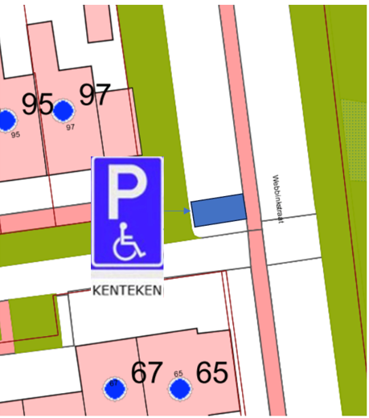
Bent u het niet eens met dit besluit?
Belanghebbenden kunnen volgens de Algemene wet bestuursrecht een bezwaarschrift indienen. Dit moet binnen 6 weken na de dag waarop het besluit bekend is gemaakt.
Op het bezwaarschrift moet minimaal te zijn vermeld:

Uw naam;
Uw adres;
Tegen welk besluit u bezwaar maakt;
Kopie van het besluit;
Waarom u bezwaar maakt en de motivering van het bezwaar;
De dagtekening;
Uw handtekening.
Het bezwaarschrift moet worden ingediend bij het college van burgemeester en wethouders van de gemeente Twenterand. Postbus 67, 7670 AB Vriezenveen. Het is ook mogelijk het bezwaarschrift bij de receptie van het gemeentehuis af te gegeven. Het is niet mogelijk het bezwaarschrift te mailen.

